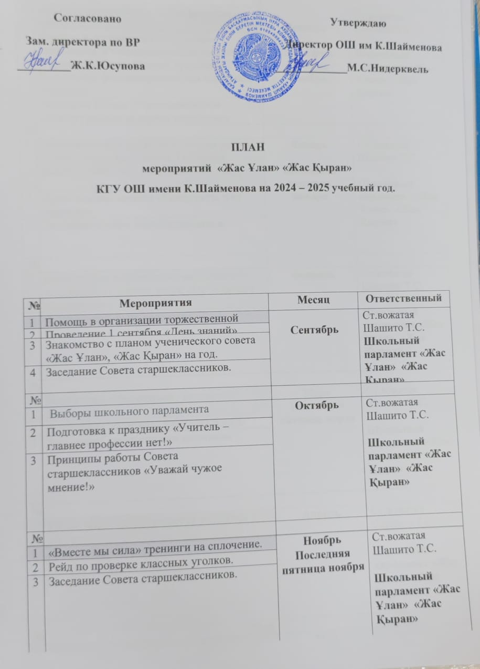

**Согласовано Утверждаю**

**Зам. директора по ВР Директор ОШ им К.Шайменова**

**_________Ж.К.Юсупова _____________М.С.Нидерквель**

**ПЛАН**

**мероприятий «Жас Ұлан» «Жас Қыран»**

**по реализации программы воспитания «Бiртұтас тәрбие»**

**КГУ ОШ имени К.Шайменова на 2024 – 2025 учебный год.**

|  |  |  |  |
| --- | --- | --- | --- |
| **№** | **Мероприятия** | **Месяц** | **Ответственный** |
| 1 | Помощь в организации торжественной линейки | **Сентябрь** | Ст.вожатая Шашито Т.С.  **Школьный парламент «Жас Ұлан» «Жас Қыран»** |
| 2 | Проведение 1 сентября «День знаний» |
| 3 | Знакомство с планом ученического совета «Жас Ұлан», «Жас Қыран» на год. |
| 4 | Заседание Совета старшеклассников. |
| № |  |  |  |
| 1 | Выборы школьного парламента | **Октябрь** | Ст.вожатая Шашито Т.С.  **Школьный парламент «Жас Ұлан» «Жас Қыран»** |
| 2 | Подготовка к празднику «Учитель – главнее профессии нет!» |
| 3 | Принципы работы Совета старшеклассников «Уважай чужое мнение!» |
| № |  |  |  |
| 1 | «Вместе мы сила» тренинги на сплочение. | **Ноябрь** | Ст.вожатая Шашито Т.С.  **Школьный парламент «Жас Ұлан» «Жас Қыран»** |
| 2 | Рейд по проверке классных уголков. | **Последняя пятница ноября** |
| 3 | Заседание Совета старшеклассников. |
| № |  |  |  |
| 1 | «Не надо стесняться» игры на развитие личности. | **Декабрь**  **Последняя пятница декабря** | Ст.вожатая Шашито Т.С.  **Школьный парламент «Жас Ұлан» «Жас Қыран»** |
| 2 | Помощь в организации новогодних праздников. Утверждение плана подготовки и проведения новогоднего праздника. Подготовка фотоматериалов для школьной страницы. |
| 3 | Заседание Совета старшеклассников «Анализ работы за первое полугодие». |
| № |  |  |  |
| 1 | Промежуточное подведение итогов работы Совета старшеклассников. Об итогах работы Совета за 1 полугодие 2021-2022 учебного года. | **Январь**  **Последняя пятница января** | Ст.вожатая Шашито Т.С.  **Школьный парламент «Жас Ұлан» «Жас Қыран»** |
| 3 | Практические занятия «Конфликты и их решение». |
| 2 | Заседание Совета старшеклассников. |
| № |  |  |  |
| 1 | Организация и проведение мероприятий, посвященных выводу войск «Не забываем Афганистан» | **Февраль** | Ст.вожатая Шашито Т.С.  **Школьный парламент «Жас Ұлан» «Жас Қыран»** |
| 2 | Если хочешь быть здоровым. |
| № |  |  |  |
| 1 | Подготовка и проведение весенних праздников. | **Март**  **Последняя пятница марта** | Ст.вожатая Шашито Т.С.  **Школьный парламент «Жас Ұлан» «Жас Қыран»** |
| 2 | Подготовка материала для сайта школы |
| 3 | Заседание Совета старшеклассников. |
| № |  |  |  |
| 1 | Рейды «Проверка готовности учащихся к урокам». | **Апрель** | Ст.вожатая Шашито Т.С.  **Школьный парламент «Жас Ұлан» «Жас Қыран»** |
| 2 | День земли «Космос» |
| № | **Май** |  |  |
| 1 | Оформление стенда к майским праздникам. | **Май** | Ст.вожатая Шашито Т.С.  **Школьный парламент «Жас Ұлан» «Жас Қыран»** |
| 2 | Обобщающее занятие «Волшебная шкатулка» Пожелание на следующий год, «Что мне понравилось? Что я хочу увидеть в следующем году». |
| 3 | Подготовка к мероприятию, посвященному «Последнему звонку». | **Последняя пятница мая.** |  |
| 4 | Заседание школьного самоуправления «Итоги работы за год». |